**Акция «Собери ребёнка в школу»**

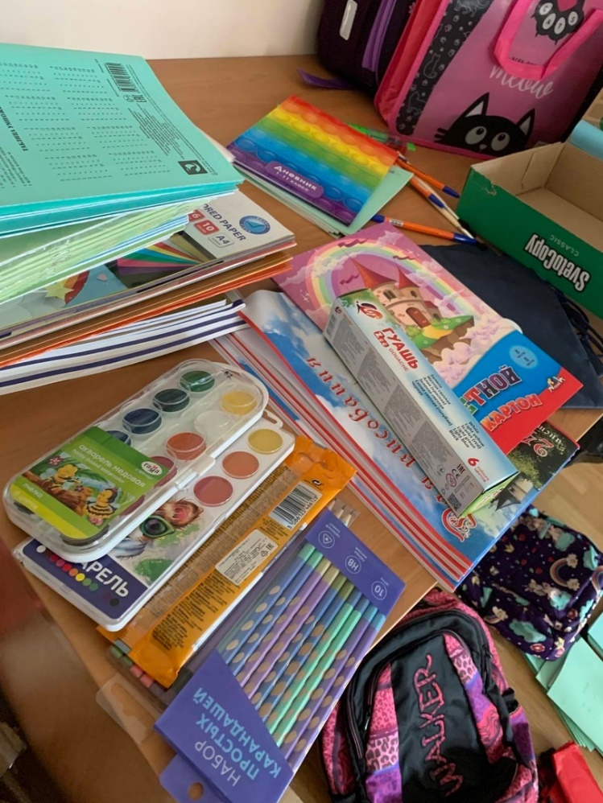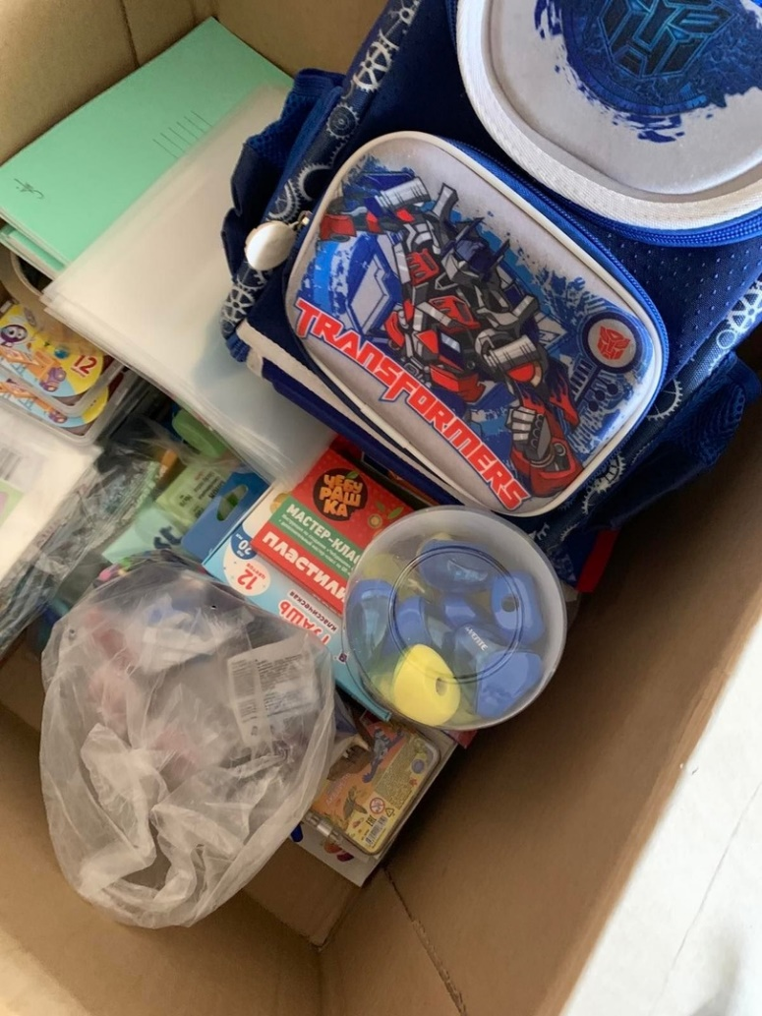Каждый год, в преддверии сентября, мы с родителями и детьми участвуем в благотворительной акции «Собери ребенка в школу».  
И этот, 2023 год, не стал исключением.  
Гуманитарная помощь в виде канцелярских товаров, письменных принадлежностей, тетрадей, принадлежностей для рисования, наборов для детского творчества и многое другое передал и в пункт сбора!